Catequesis 070121
(Número significa año/día/mes. Se pueden buscar las anteriores)

Ciclo C

Domingo 3º Tiempo Ordinario

Jesús rechazado en Nazaret

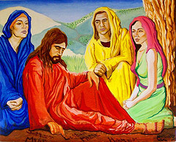

1. Lectura de la Palabra de Dios

En este Domingo 3º del tiempo ordinario la Iglesia nos invita a vivir y entender la Palabra divina como fuente de inspiración para la vida de cada persona cristiana y de todo el pueblo de los seguidores de Jesús.
Nos presenta una lectura del Libro de Nehemías, el gobernador que dirigió la restauración del Pueblo al regresar los israelitas de la Cautividad de Babilonia. Encontraron en las ruinas del Templo un texto antiguo. Era el libro de la Ley. Lo leyeron en una gran asamblea y el Pueblo, ante su lectura, se arrepintió de su vida pasada por la que había venido el castigo.

1ª Lectura. Nehemías.8. 2-4

El primer día del mes séptimo, el sacerdote Esdras trajo la Ley ante la congregación de hombres y mujeres, y de todo el que era apto para entender lo que oía. Y leyó el libro desde el alba hasta el mediodía, frente a la plaza que está ante la puerta de las Aguas, en presencia de hombres, de mujeres y de cuantos podían entender. Y los oídos de todo el pueblo estaban atentos al libro de la Ley. El escriba Esdras estaba sobre una plataforma de madera que habían hecho para el
Esdras abrió el libro a la vista de todo el pueblo, porque él estaba más alto que todo el pueblo. Y cuando lo abrió, todo el pueblo se puso de pie. Entonces Esdras bendijo a Yaweh, el gran Dios; y todo el pueblo, alzando las manos, respondió: ¡Amén! ¡Amén!
Luego se inclinaron y adoraron a Yaweh con el rostro vuelto a la tierra. Entonces los levitas Jesúa, Bani, Serebías, Jamín, Acub, Sabetai, Hodías, Maasías, Quelita, Azarías, Jozabed, Hanán y Pelaías se dedicaron a explicar la Ley al pueblo, mientras el pueblo permanecía de pie en su lugar. Ellos leían en el libro de la Ley de Dios, explicando y aclarando el sentido, de modo que entendiesen la lectura. Nehemías, que era el gobernador. El sacerdote y escriba Esdras y los levitas que enseñaban al pueblo. Y decían a todo el pueblo: “Este es un día santo para Yaweh, vuestro Dios. No os entristezcáis ni lloréis”. Porque todo el pueblo lloraba al oír las palabras de la Ley.

2ª.Lectura. 1 Corintios 12. 12-30

La idea del Cuerpo Místico, como forma de entender la Iglesia. En ese cuerpo todos los miembros son importantes. Cada uno tiene su misión

Hermanos. De la manera que el cuerpo es uno solo y tiene muchos miembros, y que todos los miembros del cuerpo, aunque son muchos, son un solo cuerpo, así también es Cristo. Porque por un solo Espíritu fuimos bautizados todos en un solo cuerpo, tanto judíos como griegos, tanto esclavos como libres; y a todos se nos dio a beber de un solo Espíritu. Pues el cuerpo no consiste de un solo miembro, sino de muchos. Si el pie dijera: "Porque no soy mano, no soy parte del cuerpo", ¿por eso no sería parte del cuerpo? Y si la oreja dijera: "Porque no soy ojo, no soy parte del cuerpo", ¿por eso no sería parte del cuerpo? Si todo el cuerpo fuese ojo, ¿dónde estaría el oído? Si todo fuese oreja, ¿dónde estaría el olfato? Pero ahora Dios ha colocado a los miembros en el cuerpo, a cada uno de ellos, como él quiso. Porque si todos fueran un solo miembro, ¿dónde estaría el cuerpo? Pero ahora son muchos los miembros y a la vez un solo cuerpo.
El ojo no puede decir a la mano: "No tengo necesidad de ti"; ni tampoco la cabeza a los pies: "No tengo necesidad de vosotros." Muy al contrario, los miembros del cuerpo que parecen ser los más débiles son indispensables. Además, a los miembros del cuerpo que estimamos ser de menos honor, a éstos los vestimos aun con más honor; y nuestros miembros menos decorosos son tratados con aun más decoro. Porque nuestros miembros más honrosos no tienen necesidad; pero Dios ordenó el cuerpo, dando más abundante honor al que le faltaba; para que no haya desavenencia en el cuerpo, sino que todos los miembros se preocupen los unos por los otros. De manera que si un miembro padece, todos los miembros se conduelen con él; y si un miembro recibe honra, todos los miembros se gozan con él.
Ahora bien, vosotros sois el cuerpo de Cristo, y miembros suyos individualmente. A unos puso Dios en la iglesia, primero apóstoles, en segundo lugar profetas, en tercer lugar maestros; después los que hacen milagros, después los dones de sanidades, los que ayudan, los que administran, los que tienen diversidad de lenguas.¿Acaso son todos apóstoles? ¿todos profetas? ¿todos maestros? ¿Acaso hacen todos milagros? ¿Acaso tienen todos dones de curar? ¿Acaso hablan todos en lenguas? ¿Acaso interpretan todos la palabra? 31 Pero vosotros. Debéis buscar los mejores dones”

Tercera Lectura. Lucas. 4 14-21

Se recoge un hecho hermoso al principio del a vida pública de Jesús. Fue a su pueblo Nazareth, leyó en la sinagoga y sus paisanos no le recibieron bien

En aquel tiempo, Jesús se dirigió movido por el Espíritu Santo a Galilea, y su fama se difundió por toda la tierra de alrededor. Enseñaba en las sinagogas de ellos, y era glorificado por todos.
Fue a Nazareth, donde se había criado y, conforme a su costumbre, el día sábado entró en la sinagoga y se levantó para leer. Se le entregó el rollo del profeta Isaías; y cuando abrió el rollo, encontró el lugar donde estaba escrito: “El Espíritu del Señor está sobre mí, porque me ha ungido para anunciar buenas nuevas a los pobres; me ha enviado para proclamar libertad a los cautivos y vista a los ciegos, para poner en libertad a los oprimidos y para proclamar el año agradable del Señor”.
Después de enrollar el libro y devolverlo al ayudante de la Sinagoga, se sentó. Y los ojos de todos en la sinagoga estaban clavados en él. Entonces comenzó a decirles: “Hoy se ha cumplido esta Escritura que acabáis de oir.”
Y todos daban testimonio de él y estaban admirados de las palabras llenas de gracia que salían de su boca. Y decían: "¿No es éste el hijo de José?" El les dijo: "Seguramente me vais a decir el refrán: Médico, cúrate a ti mismo. Todo lo que hemos oído que ha sucedido en Cafarnaúm, hazlo también aquí en tu patria."
Y añadió: "En verdad os digo que ningún profeta es bien recibido en su patria. "Y os digo más de verdad: Muchas viudas había en Israel en los días de Elías, cuando se cerró el cielo por tres años y seis meses, y hubo gran hambre en todo el país; y a ninguna de ellas fue enviado Elías, sino a una mujer viuda de Sarepta de Sidón. Y muchos leprosos había en Israel en tiempos del profeta Eliseo, y ninguno de ellos fue purificado, sino Naamán, el sirio."
Oyendo estas cosas, todos los de la sinagoga se llenaron de ira; y, levantándose, le arrojaron fuera de la ciudad, y le llevaron a una altura escarpada del monte sobre el cual estaba edificada su ciudad, para despeñarle. Pero Jesúsl, pasando por medio de ellos, se les marchó de las manos.
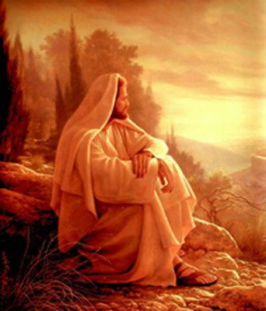

2 Reflexión sobre las lecturas

Estas lecturas son decisivas para entender lo que es la Escritura Sagrada. Interesa leer la Biblia como el libro sagrado y singular de los cristianos, no como un libro piadoso más. Esdras le leyó al pueblo y el pueblo lloraba por no haberla cumplido y haber recibido el castigo. Y es que la ignorancia es mala consejera para la vida.

Hay muchas personas que son buenas de corazón, pero son ignorantes. Hacen las cosas mal por que no han aprendido a hacerlas bien.

Hay que leer, reflexionar, escuchar, preguntar, incluso discutir. Y hay que hacerlo con rectitud de corazón, para llegar a la verdad.

Por eso lo cristianos leemos en las asambleas de los domingos y en las Eucaristía textos de la Biblia, del Antiguo y del Nuevo Testamento, para conocer a fondo lo que es la voluntad divina en nuestras vidas.

Pero para ello hay que saber lo que es y lo que vale la Biblia

Es el conjunto de libros que lamamos sagrados por que fueron escritos por inspiración de Dios en diversas épocas e incluso en variados lugares. Son 72. Del Antiguo Testamento son 45 y fueron recogidos y conservados por los judíos, sobre todo en el Templo de Jerusalén. Y 27 son del Nuevo Testamento. Estos fueron preparados y recogidos por los primeros cristianos a los pocos años de la muerte y resurrección del Jesús.

Unos y otros son textos consignados por escrito bajo la inspiración divina. Son reconocidos como sagrados por la autoridad religiosa de la Iglesia. En ellos se halla depositada la comunicación venida de Dios, la Revelación. Es el "Depósito" en el cual se halla el mensaje divino, la "Palabra de Dios", entregada a los cristianos que miran siempre la Biblia con especial respeto y ajustan a ella su vida.

+ + + + +

La palabra de "escribir”, o “escritura" (en griego, grafo, grafía), aparece 345 veces en el Nuevo Testamento como soporte de un mensaje divino. En el canon, o lista, del Antiguo Testamento también es frecuente aludir a la Escritura Sagrada como instrumento en el que se encierra lo que Dios comunica para conservación en la comunidad y para ser leído, repetido y meditado.

En esa Escritura divina está la Palabra de Dios. El concepto de palabra de Dios es más amplio que el de Escritura sagrada. Revelación alude a todo los que es comunicación divina a los hombres. Ante de Jesús se relacionaba con el Pueblo de Israel elegido por Dios para que en él naciera el Redentor. Más tarde sería ampliado por el naciente pueblo cristiano, constituido por los seguidores de Jesús, en cuyo seno vivieron los primeros mensajeros del Evangelio y en donde se escribieron los libros que también serían considerados como inspirados.

La Palabra divina es algo vivo, misterioso e imperceptible, a diferencia de la Escritura Sagrada que es algo visible y concreto, algo depositado en unos libros humanos y divinos.
Pero Dios habla y su mensaje queda vivo en los oyentes. El concepto de "Dios habla a los hombres" aparece en el Nuevo Testamento unas 300 veces y en el Antiguo Testamento pasa de medio millar. Alude a la comunicación gratuita de Dios, que es vivo y, al igual que los hombres, "puede expresar su pensamiento" en palabras humanas. En este sentido la Palabra divina toma cuerpo en lenguaje terreno (vocabulario, conceptos, relaciones, datos, expresiones…), pero es divina por su origen. Viene de Dios y en eso reside su maravillosa grandeza.

+ + + +

En el desarrollo de esa idea, la cumbre llega con la teología de San Juan. El Evangelio de Juan llega a definir a Cristo como el Verbo, el Logos, la Palabra hecha Carne. Comienza su texto evangélico precisamente aludiendo al concepto de Palabra de Dios. “En el principio era el Verbo (la Palabra), y el Verbo se hizo carne”. Y a su identificación con el mismo Dios invisible, luz de luz, que se hace hombre visible y habita en el mundo (Jn. 1.1-3)

Lo esencial de esa “Palabra” es su naturaleza (“Dios de Dios, luz de luz) y origen divino y la identificación que los primeros cristianos hacían con el Hijo de Dios enviado a la tierra para la salvación del hombre y para la participación en su vida. No es extraño que la Iglesia haya tenido especial veneración a esa expresión y desde los primeros tiempos la vea encarnada en el texto escrito, la venere con respeto y la proclame en sus actos de culto, en su Liturgia

La catequesis no es, desde este punto de vista, otra cosa que un ministerio o servicio relacionado con esa Palabra, no de la humana sino de la divina. Es el anuncio del mismo Cristo, Palabra divina encarnada, que se hace llegar a los destinatarios que son los hombres. El catequista es ante todo un mensajero de la Palabra divina, que es lo mismo que decir que proclama los que dios ha dicho y anuncia a Cristo que es la encarnación de esa misma Palabra.

Esa palabra es el ropaje de la “Revelación de Dios”. Revelación significa "descubrimiento o manifestación" de lo oculto. Cuando se habla de "revelación divina" se alude al mensaje o contenido de lo que Dios quiso comunicar a los hombres, sobre todo si se trata de algo "nuevo" que no conocen ellos.

Y en referencia a la Sda. Escritura, se entiende por inspiración la iluminación en la inteligencia (con la luz) y la moción en la voluntad del hombre (con el deseo), para recibir la verdad que Dios ofrece y ponerla por escrito para su conocimiento por otros. Inspiración, pues, es una luz y un impulso que viene de Dios, pero afecta al hombre entero, al elegido por Dios para ser escritor sagrado o "hagiógrafo".

A la inteligencia se la da luz para comprender lo que ya conoce por cauces humanos o por comunicación directa de Dios. Y a la voluntad se la imprime impulso para que escriba aquello y sólo aquello que Dios desea que se escriba. El resultado es la Escritura Sagrada. El hombre "inspirado" escribe libremente, pero lo hace bajo una protección, bajo una "cobertura" divina.

Por lo tanto, la inspiración es una gracia divina, no una ocurrencia humana, un trabajo interesado, una casualidad, un gusto, una preferencia, una oportunidad circunstancial. El fruto de la inspiración es un "escrito" (forma) o "el material del escrito" (contenido, mensaje, enseñanza). La inspiración entra en los planes divinos y se ajusta a las condiciones de cada persona que escribe, de su cultura, del tiempo y de los lenguajes humanos, de las fuentes de información que posee y emplea. Es acción divina y por lo tanto protege contra el error humano: sólo se escribe la verdad y toda la verdad. Pero es acción humana y es variable, concreta, limitada.

Por eso decimos que la Escritura Sagrada es de Dios y en ella no hay error (inerrancia) ni puede haberlo (infalibilidad). Y es del hombre y por eso se acomoda a diversas de géneros, estilos y formas literarias.

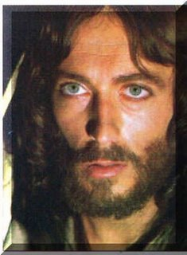

3. Esquema para una Catequesis

El tema y el esquema presente es más válido para una “unidad didáctica” que se desarrolle en varias sesiones que para una sesión concreta y limitada de catequesis. El tema es amplio y la necesidad de una buena instrucción es suficientemente amplia.

Se puede seguir un itinerario similar a éste:

1 Un juego de palabras y de vocablos entorno a Biblia: Palabra de Dios, Sagrada Escritura, Inspiración y Revelación, Doctrina, Verdad, Enseñanza, Misterio, Evangelio, Testamento, Alianza. Se explican y se relacionan entre ellas. Pero se parte de lo que dicen los mismos catequizandos, que evidentemente se expresan con lenguajes sencillos, naturales, familiares

2 Todos los grandes temas y misterios cristianos están en la Escritura Sagrada. Unos están explícitamente explicados y otros están en germen y como escondidos. Se pueden poner ejemplos: al amor de Dios a los hombres, la providencia, la esperanza en la salvación, la promesa del Mesías, etc…

3 Dos ejemplos vemos en las lecturas bíblicas recomendadas para este Domingo. En el primero San Pablo explica a los Corintios cómo es la Iglesia (Cap 12 de la Carta primera a los Corintios…) Se puede leer el fragmento y explicarlo con sencillez. Resaltar la idea de que en la Iglesia cada uno tiene una misión querida por Dios. Y ver cómo el texto compara cada misión con una parte del cuerpo. En el cuerpo hay órganos y funciones: ojos, oídos, manos, pies, boca…. Se pueden sacar consecuencias: quiénes ejercen alguna función en la Iglesia entre los cristianos: padres, sacerdotes, obispos, catequistas, encargado de obras de caridad, profesores, voluntarios de actos de ayuda, religiosos y misioneros, jóvenes colaboradores de obras buenas… etc
Bonita cosa es ver con quienes se asocian los pies, las manos, los ojos, la boca,, la frente, el corazón, los pulmones… Los catequizandos pueden dar muchas ideas. El catequista o el profesor puede formular muchas sugerencias o pistas.

4 Podemos elegir explicar uno de los roles o funciones: el de Profeta. Sirve de forma interesante la tercera lectura que relata la presentación de Jesús en la sinagoga de Nazareth y su oferta para leer en el sábado la lectura. Era un texto del Profeta Isaías Precisamente hablaba de él. Se puede leer el texto… “Tomó el libro del Profeta Isaías en sus manos y leyó la Escritura…” Y terminó la lectura: “Esto que acabáis de oír se ha cumplido hoy mismo ante vosotros”.

5 De aquí se parte a los otros libros que se podrían haber leído… Se puede mostrar una Biblia, o varios ejemplares diferentes y decir libros del Antiguo Testamento. Para qué es la Biblia: para recordar, para leer, pare ver como un cristiano tiene que comportarse…Para descubrir el misterio revelado. El conjunto recoge una historia, la Historia de la Salvación. Antes de que Jesús viniera hubo libros: los llamamos del Antiguo Testamento. Son 45. Después de que vino, se escribieron otros: los llamamos del Nuevo Testamento. Son 27 libros.

6 Se puede y debe hablar sobre todos de dos o tres del Antiguo Testamento: por ejemplo: Los cinco libros del Pentateuco, los Salmos y algún Profetas, como el libro de Isaías. Y se puede hablar del Nuevo Testamento, sobre todo de los 4 Evangelios y de las Cartas de San Pablo…

7 Conviene terminar con una plegaria de Acción de Gracias a Dios por haber querido que tuviéramos una “biblioteca”, una Biblia, para poder leer, meditar, rezar, pensar en las formas de vivir…
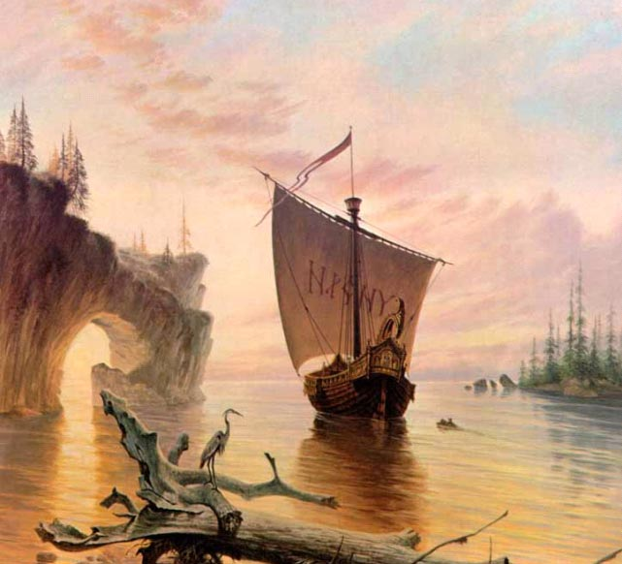

4. Ejercicios catequísticos

Para niños pequeños.

Hacer una distribución de personajes Bíblicos y sugerir la imitación (dramatización) de algo relacionado con ellos. ¿Personajes? Adán, Eva, Caín, Abel, Noé, Sem, Cam Jafet, Abraham, Lot, Isaac, Jacob… Sara, Rebeca, Judit, Ruth, Esther. Moisés… Conviene diversificar: tantos como niños haya en el grupo. Se puede pintar la figura correspondiente a cada uno, pero después de informarse sobre quién era y qué hizo.

Presentar dos o tres formas o ediciones de la Biblia y tratar de explicar lo que es una colección de libros… Si se puede presentar uno de los libros suelto, por ejemplo el de los Salmos en referencia al A.T. o un Evangelio, por ejemplo el de San Lucas, se puede provocar un diálogo interesante… Se leen luego varios fragmentos y se comentan

Diseñar (o fotocopiar una escena bíblica, por ejemplo Jesús hablando en la sinagoga y tratar de colorearla a medida que se va narrando a los niños lo que pasó el día que Jesús fue a leer allá un texto de Isaías.

Niños medianos

Fabricar un póster con un cuerpo humano lleno de funciones simbólicas: pensar, hablar, caminar, tocar, mirar, oír… y señalar artísticamente la asociación a uno órgano corporal. Incluso se puede hacer por grupos en forma de concurso, más de ideas y de capacidad de simbolizar, que de perfección material…Importa el simbolismo, no el dibujo
Distribuir los libros de la Biblia en el grupo y que cada uno que busque datos sobre uno elegido o repartido. Que se presente un capítulo por cada alumno, resaltado un texto o un hecho, que sea el más hermoso y fácil de entender.

Preparar por grupos un hecho significativo y dramatizarlo. Por ejemplo, la vocación de Abraham, cuando recibe de Dios la orden de ir a la tierra prometida…o la Moisés, cuando Dios se le aparece en forma de zarza ardiente. Es interesante analizar varias vocaciones en la Biblia: Abraham, Jacob, Moisés, Samuel, Isaías, Elías, David… Ver su misión en el Pueblo elegido y lo que hubiera pasado si ellos no hubieran cumplido su cometido. Conviene sugerir conclusiones adaptadas a la propia edad y que vayan dirigidas a la propia vida, en referencia al deber de buscar para todos nosotros lo más conveniente para servir a los demás.

Para niños mayores

Explicar cada uno un término básico para la comprensión bíblica: inspiración, revelación, escritura, palabra sagrada, historia de salvación…patriarca, profeta, salmo, himno… etc. Mejor es que cada uno elija una palabra, que la escriba primero para que no se repita y que se disponga a explicarla mediante una investigación previa. Acaso se pueda buscar conceptos en un diccionario o en un vocabulario bíblico.

Analizar el texto que Jesús leyó en la Sinagoga, que es de Isaías 61.1-2. Y que es muy importante, pues los tres evangelios sinópticos hacen referencia al hecho (Mt. 4. 12-17, Mt. 13. 53-58 y Mc. 6. 1-6 y Lc. 4. 14-21) Explicar el significado del texto leído. Y analizar la reacción de la gente de Nazareth, que le conoció de niño y de trabajador en Nazareth y ahora se desconcierta ante sus afirmaciones.

Explicar lo que es la Iglesia como: Cuerpo místico. Se puede realizar mediante un trabajo por grupos. Relacionar cada misión citada en el texto de San Pablo a los Corintios: las misiones o ministerios. Relacionar las misiones con la vocación de cada cristiano en la comunidad de creyentes a la que pertenece… Relacionarlo mucho con las necesidades de los tiempos actuales: quienes son hoy los ojos, las manos, los pies, el corazón, la cabeza… Tratar de sacar aplicaciones prácticas para todos, una vez que se van poniendo en común las conclusiones.

Explorar en un periódico las diversas noticias, hechos o anuncios que tienen que ver con algún ministerio en la Iglesia: docente, sanitario, orientador, consolador, defensor… Interesante es el ejercicio de recortar ilustraciones en prensa atrasada y desechable y ponerles pies de de foto con textos de San Pablo a los Corintios o con textos de Jesús en la Sinagoga

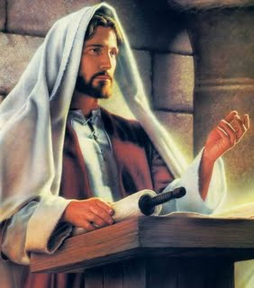

Preadolescentes.

Perfilar un planteamiento vocacional cristiano. A la luz de la lectura del texto de Corintios, explorar el alcance de la vocación bautismal… En que somos cada uno miembros activos e importantes en el Cuerpo místico.

Buscar textos paralelos al cuerpo místico en algunos profetas…Y asociarlo con otras metáforas o parábolas evangélicas: vid y sarmientos, boda y convidados, rebaño y ovejas, sembrado y semillas, etc. Que sean los mismos catequizandos mayores los que buscan, exponen, sugieren … El catequista dirige, encauza, aprueba, complementa…

Vocabulario básico. Sabiduría. Ciencia. Verdad. Espiritu Santo. Biblia. Escritura Sagrada. Catequesis Bíblicas. Inspiración. Revelación.

Libros interesantes

El libro de las Historias de la Biblia. Varios. Mexico. Ediciones B. 2002

La cena del Cordero. Hans Scout. Madrid. Rialp. Colecc. Patmos. 2002

Los hechos de Dios. Qué es la Biblia. Javier Quezada. México. Edit Iberomarciana 2005

Las 1001 maneras de presentar la Biblia a los niños. Kathie Reimer. Edit Broadman and Colman. USA 2005

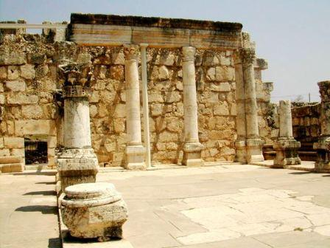
Final del formulario

